広報で使用する写真及び提出用紙（例）

団体名 | 美濃加茂市社会福祉協議会
代表
連絡先 | 0574-28-6111
写真 |  | 文章
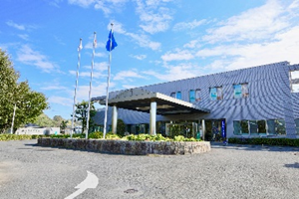  ① |  | 美濃加茂市社会福祉協議会です。  私たちは地域福祉を推進するために様々な活動を行っています。
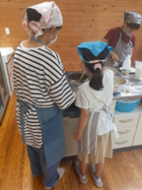  ②  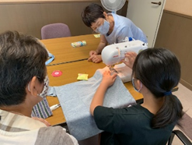 |  | 美濃加茂市社会福祉協議会ではさまざまな活動を行っています。  ・こども食堂 ・ミシンカフェ ぬいぬい  説明：裁縫の得意なボランティアさんのお手伝いのもと、交流をしながら好きな柄の布で絵本バックや巾着袋、布マスクなどを製作しています。そのほか衣類のほつれやズボンの裾直しなどもできます。
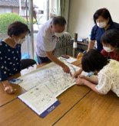  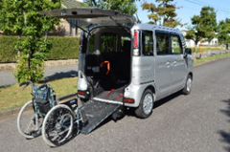  ③ |  | ・地域の見守り会議  ・車いす・福祉車両の貸出
④  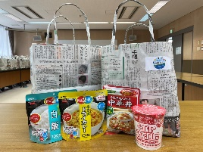 |  | ・フードパントリー  説明：生活困窮世帯の支援のため定期的に食料品の配布を行っています。  相談  説明：介護や生活困窮の相談などを承っております。
⑤ |  | ぜひお気軽にお尋ねください。  住所：美濃加茂市新池町３丁目4番1号  連絡先：0574-28-6111
※ 5スライド以上掲載希望の方は、増枠してご提出ください。但し、1団体1分程度とさせていただきます。

